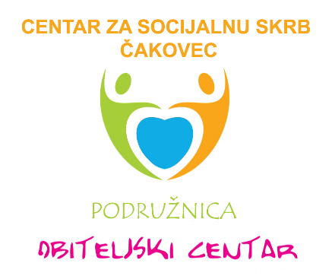

KAKO MALI POSTAJU VELIKI

Program namijenjen kao podrška učenicima nižih razreda u prevladavanju teškoća na koje nailaze tijekom odrastanja.

KAKO MALI POSTAJU VELIKI

Program namijenjen kao podrška učenicima nižih razreda u prevladavanju teškoća na koje nailaze tijekom odrastanja.

CILJ PROGRAMA:
- osnažiti djecu kroz poučavanje životnim i socijalnim vještinama
- pomoći im u odrastanju i sazrijevanju kroz poučavanje i osvještavanje vrijednosti, vlastitih vrlina, samopoštovanja, uvažavanja drugih
- podučiti ih kako izraziti osjećaje
- podučiti djecu kako izraziti svoje potrebe i uvažiti tuđe
- podučiti kako rješavati sukobe

TRAJANJE PROGRAMA:
- 6 radionica po 60 minuta na tjednoj bazi

VODITELJICE:
- djelatnice Podružnice Obiteljski centar („Stara vojarna“, Ulica bana Josipa Jelačića 22, Čakovec):
  - pravnica Sanja Dolar
tel: 040/395-933
  - socijalna radnica Lidija Vinković
tel: 040/395-926
  - psihologinja Petra Takač
tel: 040/395-902
  - socijalna pedagoginja Dijana Miri
tel: 040/395-927
CILJ PROGRAMA:
- osnažiti djecu kroz poučavanje životnim i socijalnim vještinama
- pomoći im u odrastanju i sazrijevanju kroz poučavanje i osvještavanje vrijednosti, vlastitih vrlina, samopoštovanja, uvažavanja drugih
- podučiti ih kako izraziti osjećaje
- podučiti djecu kako izraziti svoje potrebe i uvažiti tuđe
- podučiti kako rješavati sukobe

TRAJANJE PROGRAMA:
- 6 radionica po 60 minuta na tjednoj bazi

VODITELJICE:
- djelatnice Podružnice Obiteljski centar („Stara vojarna“, Ulica bana Josipa Jelačića 22, Čakovec):
  - pravnica Sanja Dolar
tel: 040/395-933
  - socijalna radnica Lidija Vinković
tel: 040/395-926
  - psihologinja Petra Takač
tel: 040/395-902
  - socijalna pedagoginja Dijana Miri
tel: 040/395-927

